**Система мотивации для фармацевтов**

*(доработка 1130728 от ноя-2024)*

1. Первоначально требуется указать кол-во сотрудников в аптеке. Для этого в программе Сводный Менеджер входим в ***Справочники-> Настройка профилей***, заполняем поле «***Кол-во сотрудников***»

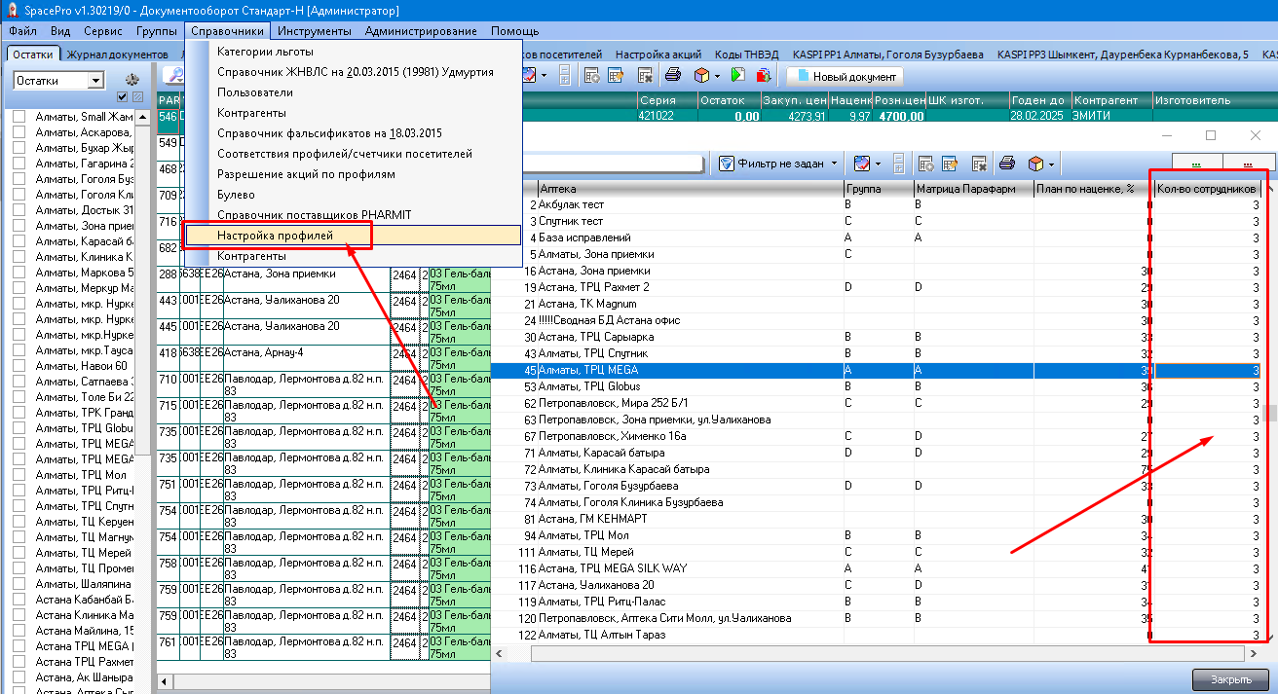

1. Вводим список приоритетов (наборы товаров). Для этого в Базе Исправлений находим вкладку «***Мотивация: приоритеты***», слева в окне создаем новый приоритет, а справа наполняем его карточками товара

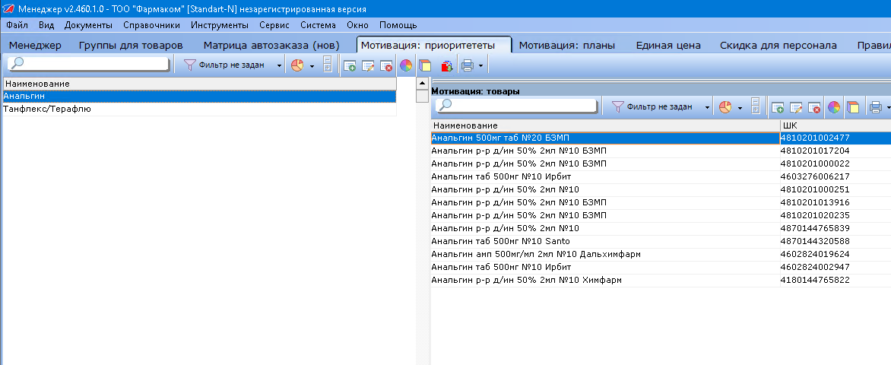

1. В этой же программе переключаемся на вкладку «***Мотивация: планы***» и заполняем планы для аптек. План указывается на каждую аптеку.

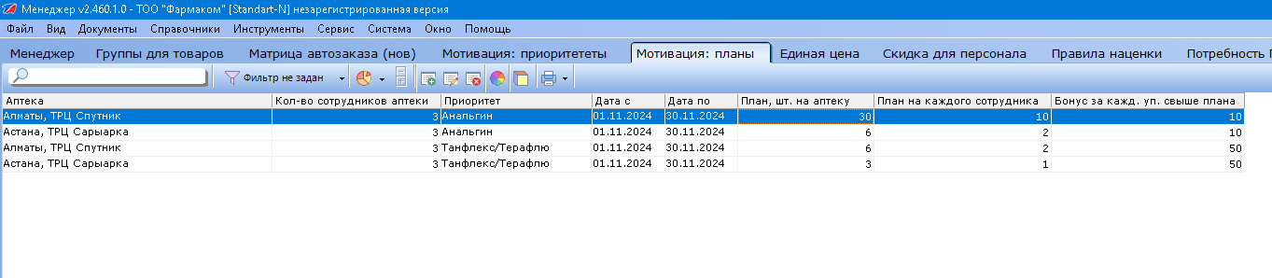

Элементы таблицы:

* **Аптека**: Поле для выбора аптеки из всплывающего списка.
* **Количество сотрудников:** Поле для выбора количества сотрудников в аптеке из всплывающего списка.
* **Приоритет:**
* Строка для ввода наименования Приоритета.
* При нажатии на плюсик (значок добавления) пользователь сможет добавить товары, по которым будет считаться факт продажи.
* **План на аптеку:** Поле для ввода плановых показателей (цифр) для конкретной аптеки.
* **План на сотрудника:**
* Автоматический расчет плана на каждого сотрудника по следующей формуле:

**Формула:**

*План на каждого сотрудника= план на аптеку/ Количество сотрудников*

* **Бонус за выполнение плана за каждую упаковку, тг:** Пользователь вводит сумму.
* Период: Пользователь указывает период действия активности, включая начальную и конечную дату.

1. После ввода планов (ждем синхронизацию 2-5 минут с сервером) и можем строить Интерактивный отчет «**Мотивация: Бонусы кассирам**», указываем период, выбираем аптеки и строим отчет.

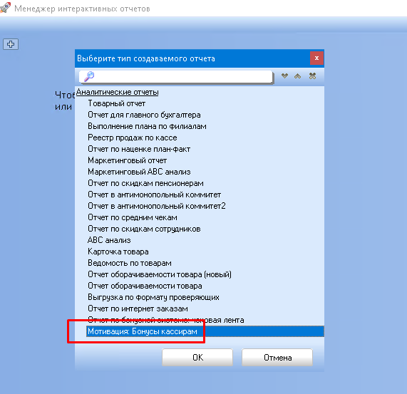

**в отчете:**

* **Аптека** – название аптеки, где был продан товар.
* **Кассир (ФИО фармацевта)** – имя сотрудника, который провел продажу.
* **Приоритета** – Приоритет может содержать несколько товара.
* **Бонус за каждую упаковку, тг** – сумма бонуса, выплачиваемая за каждую проданную упаковку товара.
* **План по количеству упаковок, уп** – планируемое количество упаковок, которое должно быть продано.
* **Факт по количеству упаковок, уп** – фактическое количество проданных упаковок.
* **Выполнение плана в процентах, %** – процент выполнения плана по продаже товара.
* **Сумма бонуса за выполнение плана, тг** – общая сумма бонусов за выполненный план.

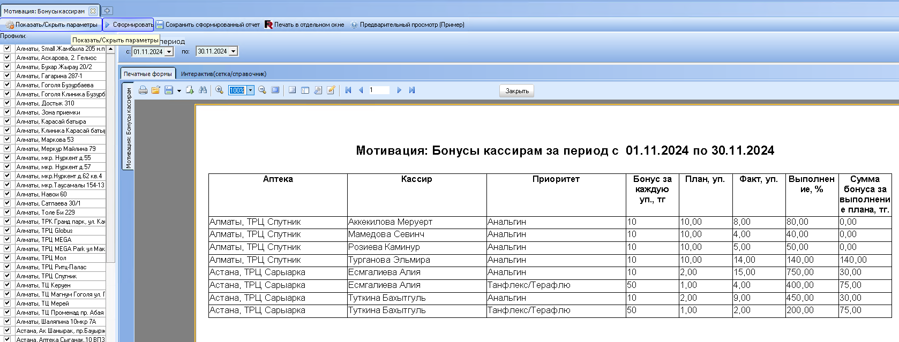

**Расчет данных:**

* + **План, уп** – количество упаковок, которое нужно продать за отчетный период.
  + **Факт, уп** – количество реально проданных упаковок.
  + **Выполнение плана, %** = (Факт, уп / План, уп) * 100
  + **Сумма бонуса за выполнение плана, тг** =

*=ЕСЛИ(Выполнение, %<99%;0;ЕСЛИ(Выполнение, %<=150%;Факт, уп* Бонус за каждую упаковку, тг;(План, уп*150%)* Бонус за каждую упаковку, тг)).*

Аналогичный отчет имеется в Менеджере, тут можно посмотреть информацию по своей аптеке, по всем кассирам.

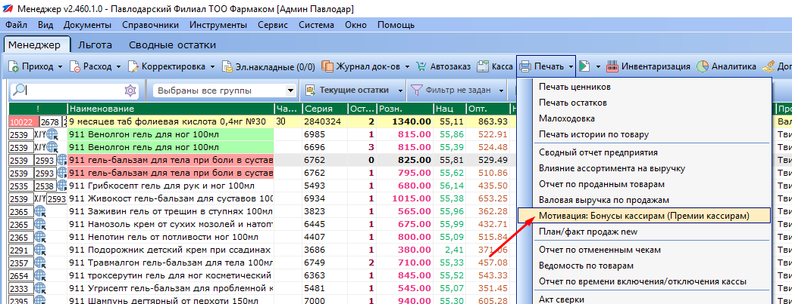

При построении требуется указывать полный месяц

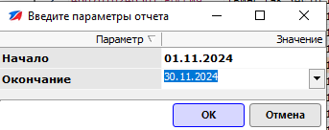

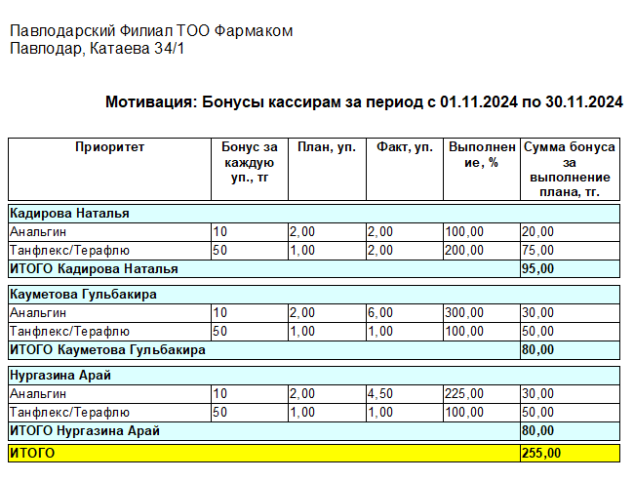

Также на кассе имеется кнопка «Мотивация: бонусы для кассы», в ней кассир видит только свои бонусы за текущий месяц

